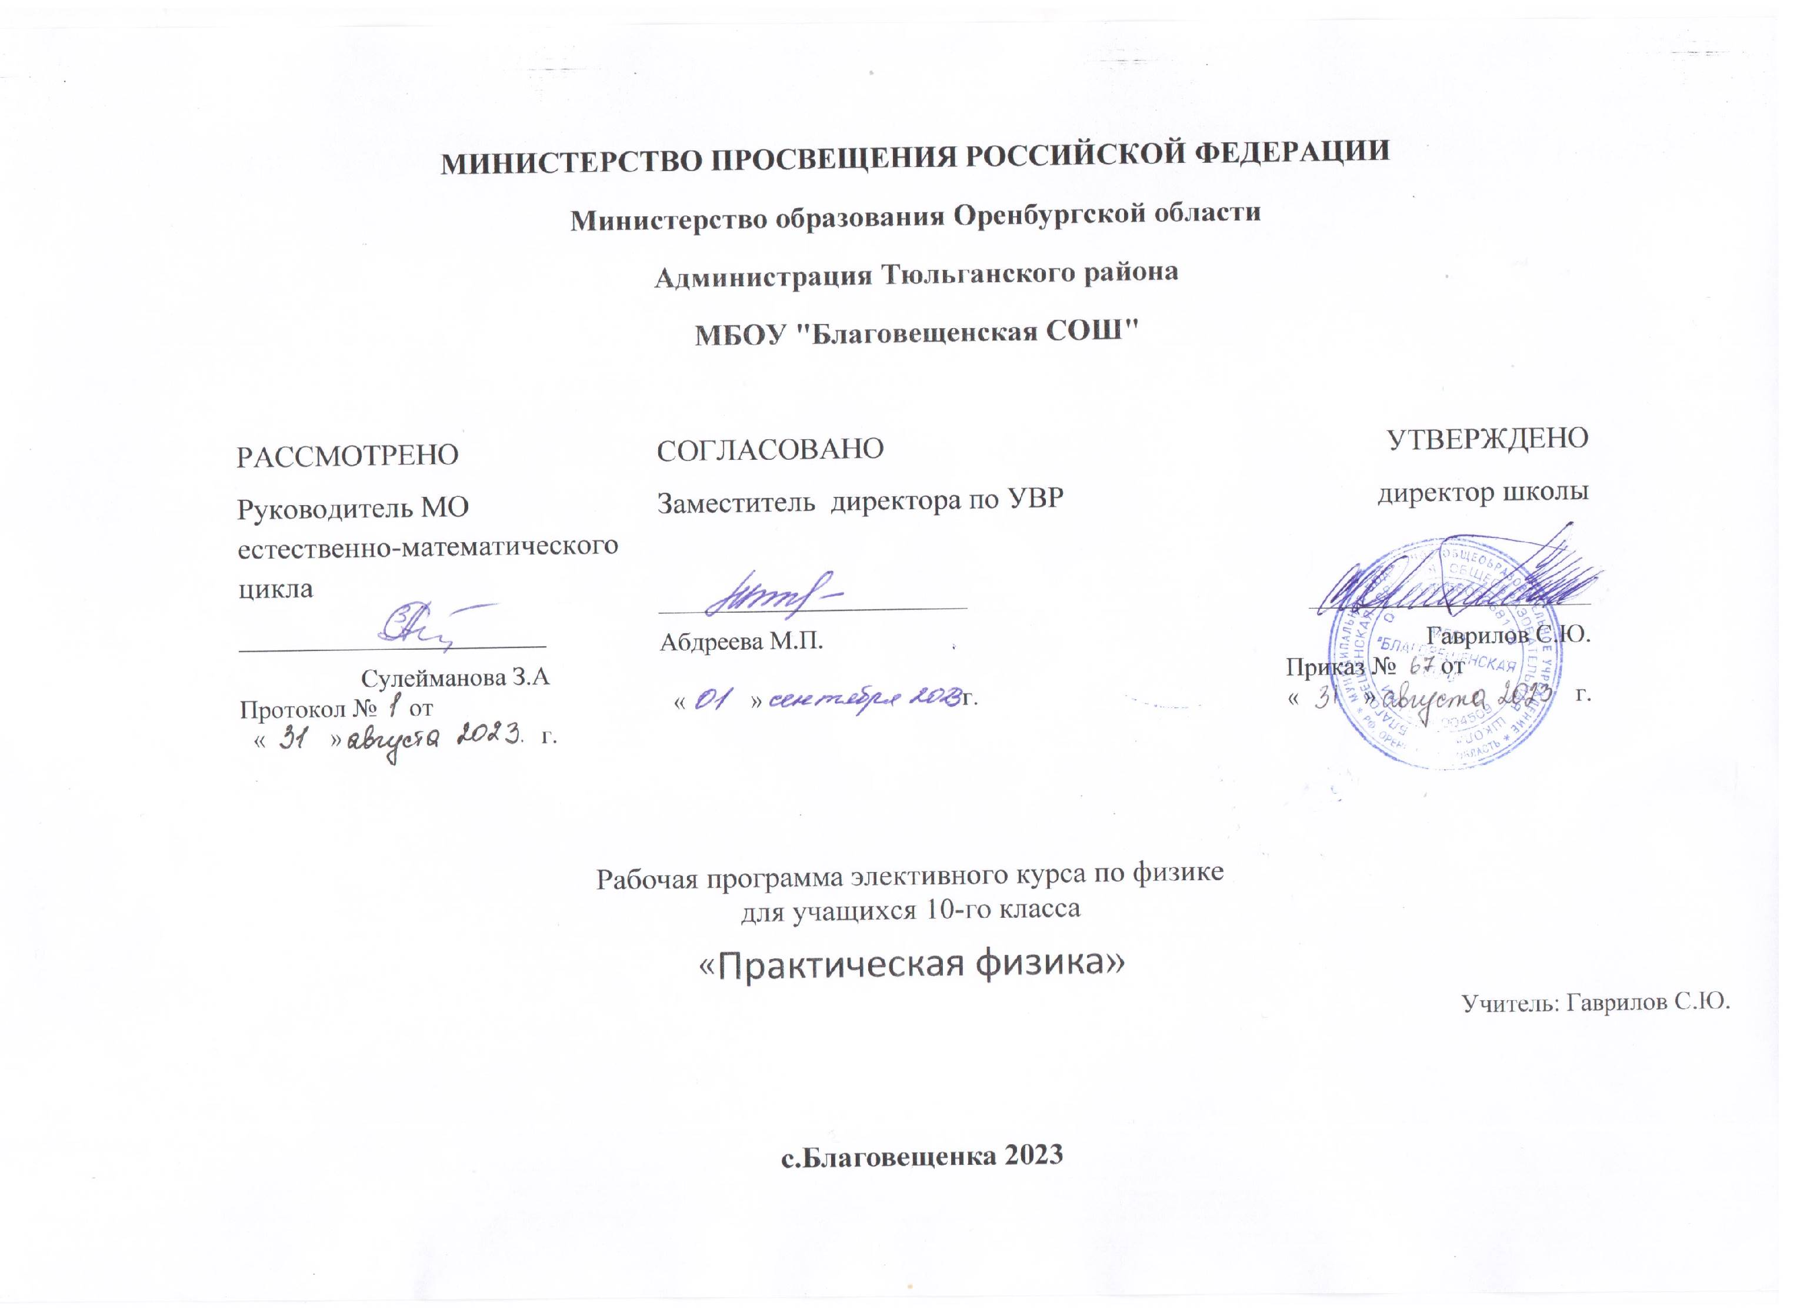

Планируемые результаты обучения
Личностные результаты:

• умение управлять своей познавательной деятельностью;
• готовность и способность к образованию, в том числе самообразованию, на протяжении всей жизни; сознательное отношение к непрерывному образованию как условию успешной профессиональной и общественной деятельности;
• умение сотрудничать с взрослыми, сверстниками, детьми младшего возраста в образовательной, учебно-исследовательской, проектной и других видах деятельности;
• сформировать мировоззрения, соответствующего современному уровню развития науки; осознание значимости науки, владение достоверной информацией о передовых достижениях и открытиях мировой и отечественной науки; готовность к научно- техническому творчеству;
• чувство гордости за российскую физическую науку, гуманизм;
• положительное отношение к труду, целеустремлённость;

Метапредметные результаты:

• самостоятельно определять цели, ставить и формулировать собственные задачи в образовательной деятельности и жизненных ситуациях;
• оценивать ресурсы, в том числе время и другие нематериальные ресурсы, необходимые для достижения поставленной ранее цели;
• сопоставлять имеющиеся возможности и необходимые для достижения цели ресурсы;
• определять несколько путей достижения поставленной цели;
• задавать параметры и критерии, по которым можно определять, что цель достигнута;
• сопоставлять полученный результат деятельности с поставленной ранее целью;
• осознавать последствия достижения поставленной цели в деятельности, собственной жизни и жизни окружающих людей;
• критически оценивать и интерпретировать информацию с разных позиций;
• распознавать и фиксировать противоречия в информационных источниках;
• использовать различные модельно-схематические средства для представления выявленных в информационных источниках противоречий;
• осуществлять развернутый информационный поиск и ставить на его основе новые задачи;
• приводить критические аргументы, как в отношении собственного суждения, так и в отношении действий и суждений другого человека;
• анализировать и преобразовать проблемно-противоречивые ситуации;
• выстраивать индивидуальную образовательную траекторию, учитывая ограничения со стороны других участников и ресурсные ограничения;
• занимать разные позиции в познавательной деятельности;
• осуществлять деловую коммуникацию, как со сверстниками, так и с взрослыми;
• при осуществлении групповой работы быть как руководителем, так и членом проектной команды в разных ролях (генератором идей, критиком, исполнителем, презентующим и т. д.);
• развёрнуто, логично и точно излагать свою точку зрения с использованием адекватных (устных, письменных) языковых средств;
• распознавать конфликтногенные ситуации и предотвращать конфликты до их активной фазы;
• согласовывать позиции членов команды в процессе работы над общим продуктом/решением;
• представлять публично результаты индивидуальной и групповой деятельности, как перед знакомой, так и перед незнакомой аудиторией;
• подбирать партнёров для деловой коммуникации, исходя из соображений результативности взаимодействия, а не личных симпатий;
• воспринимать критические замечания как ресурс собственного развития;
• точно и ёмко формулировать как критические, так и одобрительные замечания в адрес других людей и образовательной коммуникации, избегая при этом личностных оценочных суждений.

Содержание курса

Данная программа рассчитана на – 34 часа

ТЕМЫ

- Физическая задача. Классификация задач. Правила и приемы решения физических задач.

- Механика. Кинематика и динамика. Статика. Законы сохранения.

- Молекулярная физика. Строение и свойства газов, жидкостей и твердых тел. Основы термодинамики.

- Основы электродинамики. Законы постоянного электрического тока.

Физическая задача. Классификация задач - 2 ч
Что такое физическая задача. Состав физической задачи. Физическая теория и решение задач. Значение задач в обучении и жизни. Классификация физических задач по требованию, содержанию, способу задания и решения. Примеры задач всех видов. Составление физических задач. Основные требования к составлению задач. Способы и техника составления задач. Примеры задач всех видов. Правила и приемы решения физических задач

Механика - 16 ч

Кинематика и динамика (8 ч)
Общие требования при решении физических задач. Этапы решения физической задачи. Работа с текстом задачи. Анализ физического явления; формулировка идеи • решения (план решения). Выполнение плана решения задачи. Числовой расчет. Использование вычислительной техники для расчетов. Анализ решения и его значение. Оформление решения.
Типичные недостатки при решении и оформлении решения физической задачи. Изучение примеров решения задач. Различные приемы и способы решения: алгоритмы, аналогии, геометрические приемы.

Статика (2 ч)
Координатный метод решения задач по механике. Решение задач на основные законы динамики: Ньютона, законы для сил тяготения, упругости, трения, сопротивления. Решение задач на движение материальной точки, системы точек, твердого тела под действием нескольких сил.
Задачи на определение характеристик равновесия физических систем.
Задачи на принцип относительности: кинематические и динамические характеристики движения тела в разных инерциальных системах отсчета.

Законы сохранения (6 ч)
Задачи на закон сохранения импульса и реактивное движение. Задачи на определение работы и мощности. Задачи на закон сохранения и превращения механической энергии.
Знакомство с примерами решения задач по механике республиканских и международных олимпиад.

Молекулярная физика- 13 часов
Строение и свойства газов, жидкостей и твёрдых тел (7 ч)

Качественные задачи на основные положения и основное уравнение молекулярно-кинетической теории (МКТ). Задачи на описание поведения идеального газа: основное уравнение МКТ, определение скорости молекул, характеристики состояния газа в изопроцессах.
Задачи на свойства паров: использование уравнения Менделеева — Клапейрона, характеристика критического состояния. Задачи на описание явлений поверхностного слоя; работа сил поверхностного натяжения, капиллярные явления, избыточное давление в мыльных пузырях. Задачи на определение характеристик влажности воздуха.
Задачи на определение характеристик твердого тела: абсолютное и относительное удлинение, тепловое расширение, запас прочности, сила упругости.

Основы термодинамики (6 ч)
Комбинированные задачи на первый закон термодинамики. Задачи на тепловые двигатели.

Основы электродинамики -4 часов
Законы постоянного электрического тока.
Характеристика решения задач раздела: общее и разное, примеры и приемы решения.
Задачи разных видов на описание электрического поля различными средствами: законами сохранения заряда и законом Кулона, силовыми линиями, напряженностью, разностью потенциалов, энергией. Решение задач на описание систем конденсаторов.
Задачи на различные приемы расчета сопротивления сложных электрических цепей. Задачи разных видов на описание электрических цепей постоянного электрического тока с помощью закона Ома для замкнутой цепи, закона Джоуля — Ленца, законов последовательного и параллельного соединений. Постановка и решение фронтальных экспериментальных задач на определение показаний приборов при изменении сопротивления тех или иных участков цепи, на определение сопротивлений участков цепи и т. д. Решение задач на расчет участка цепи, имеющей ЭДС.

Учебно-тематический план

№  п/п | Тема занятия | Кол-  во  час. | Дата  по плану | Дата  фактич.
1. | Физическая задача. Классификация задач | 1
2. | Правила и приемы решения физических задач | 1
Механика- 16 часов
Кинематика, динамика (8 часов)
3. | Решение задач по кинематике материальной точки | 1
4. | Решение задач на определение скорости и ускорения | 1
5,6. | Решение задач на равномерное и  равнопеременное движение. | 2
7. | Решение задач на законы Ньютона. | 1
8. | Решение задач на движение материальной точки, системы точек, твердого тела под действием нескольких сил. | 1
9, 10. | Решение задач на основные законы  динамики. | 2
 | Законы сохранения (6 часов)
11,12,13. | Знакомство с примерами решения  олимпиадных задач на закон сохранения импульса. | 3
14. | Знакомство с примерами решения  олимпиадных задач на определение  работы и мощности. | 1
15, 16. | Решение задач на закон сохранения  импульса и энергии. | 2
 | Статика (2 часа)
17. | Равновесие тел. Первое условие равновесия твердого тела | 1
18. | Второе условие равновесия твёрдого тела | 1
Молекулярная физика- 13 часов

Строение и свойства газов, жидкостей и твердых тел (7 часов)
 | Решение задач на описание поведения идеального газа:
19. | - Определение скорости молекул, | 1
20. | - Основное уравнение МКТ, | 1
21. | - Характеристики состояния газа в изопроцессах | 1
22,23. | Решение задач на свойства паров: | 2
 | использование уравнения Менделеева – Клапейрона, характеристика критического состояния.
24. | Графические задачи на газовые законы. | 1
25. | Решение задач на определение характеристик влажности воздуха. | 1
Основы термодинамики (6 часов)
26. | Внутренняя энергия. Работа в термодинамике. | 1
27. | Количество теплоты. | 1
28 | Тепловые явления. Решение комбинированных задач на первый закон термодинамики | 1
29, 30 | Решение задач на тепловые двигатели. | 2
Основы электродинамики-4 часа
Законы постоянного электрического тока (4 часа)
31. | Решение задач с помощью закона Ома для замкнутой цепи | 1
32. | Решение задач на закон Джоуля – Ленца. | 1
33. | Ознакомление с правилами Кирхгофа при решении задач | 1
34. | Законы постоянного электрического  тока.  Итоговое занятие. | 1

Список литературы (основной и дополнительной).

- Орлов В. Л., Сауров Ю. А. «Методы решения физических задач» («Программы элективных курсов. Физика. 9-11 классы. Профильное обучение»). Составитель В. А. Коровин. Москва: Дрофа, 2005 г.
- Зорин Н. И. «Элективный курс «Методы решения физических задач»: 10-11 классы», М., ВАКО, 2007 г. (мастерская учителя).
- Каменецкий С. Е., Орехов В. П. «Методика решения задач по физике в средней школе», М., Просвещение, 1987 г.
- Ромашевич А. И. «Физика. Механика. 10 класс. Учимся решать задачи», М., Дрофа, 2007 г.
- Балаш В. А. «Задачи по физике и методы их решения», М., просвещение, 1983 г.
- Яворский Б. М., Селезнев Ю. А. «Справочное руководство по физике для поступающих в вузы и для самообразования», М., Наука, 1989 г.

ЭЛЕКТРОННЫЕ ОБРАЗОВАТЕЛЬНЫЕ ИНТЕРНЕТ-РЕСУРСЫ:

- Единая коллекция цифровых образовательных ресурсов
http://school-collection.edu.ru/catalog/pupil/?subject=30
- Открытая физика
http://www.physics.ru/courses/op25part2/design/index.htm
- Газета «1 сентября»: материалы по физике
http://1september.ru/
- Фестиваль педагогических идей «Открытый урок»
http://festival.1september.ru/
- Физика.ru
http://www.fizika.ru
- КМ-школа
http://www.km-school.ru/
- Электронный учебник
http://www.physbook.ru/
- Самая большая электронная библиотека Рунета. Поиск книг и журналов
http://bookfi.org/
- Компьютерная учебная среда «Интер@ктивная физика»

10. Открытый банк заданий.- http://www.fipi.ru

